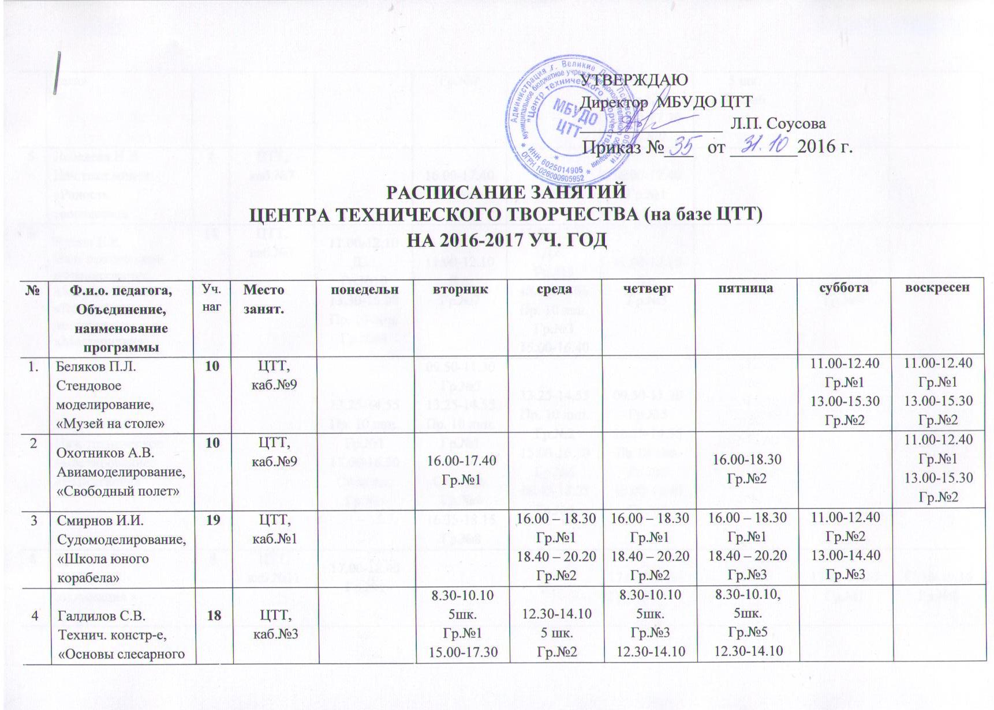
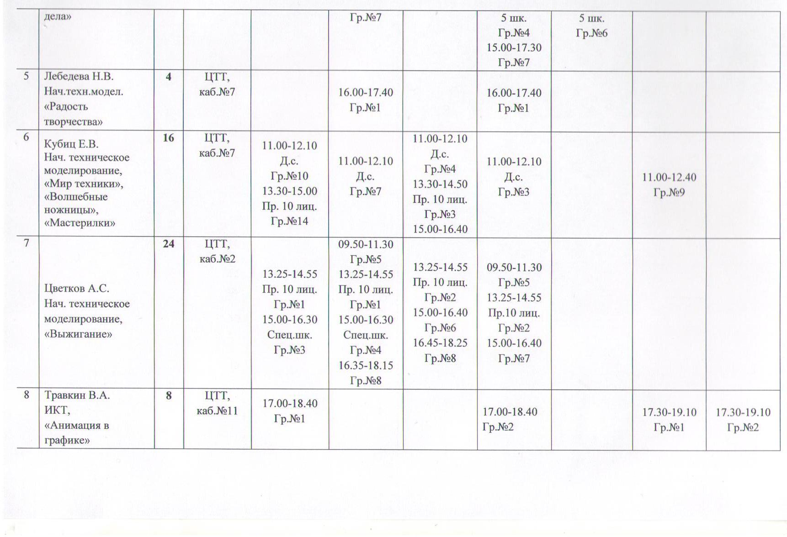
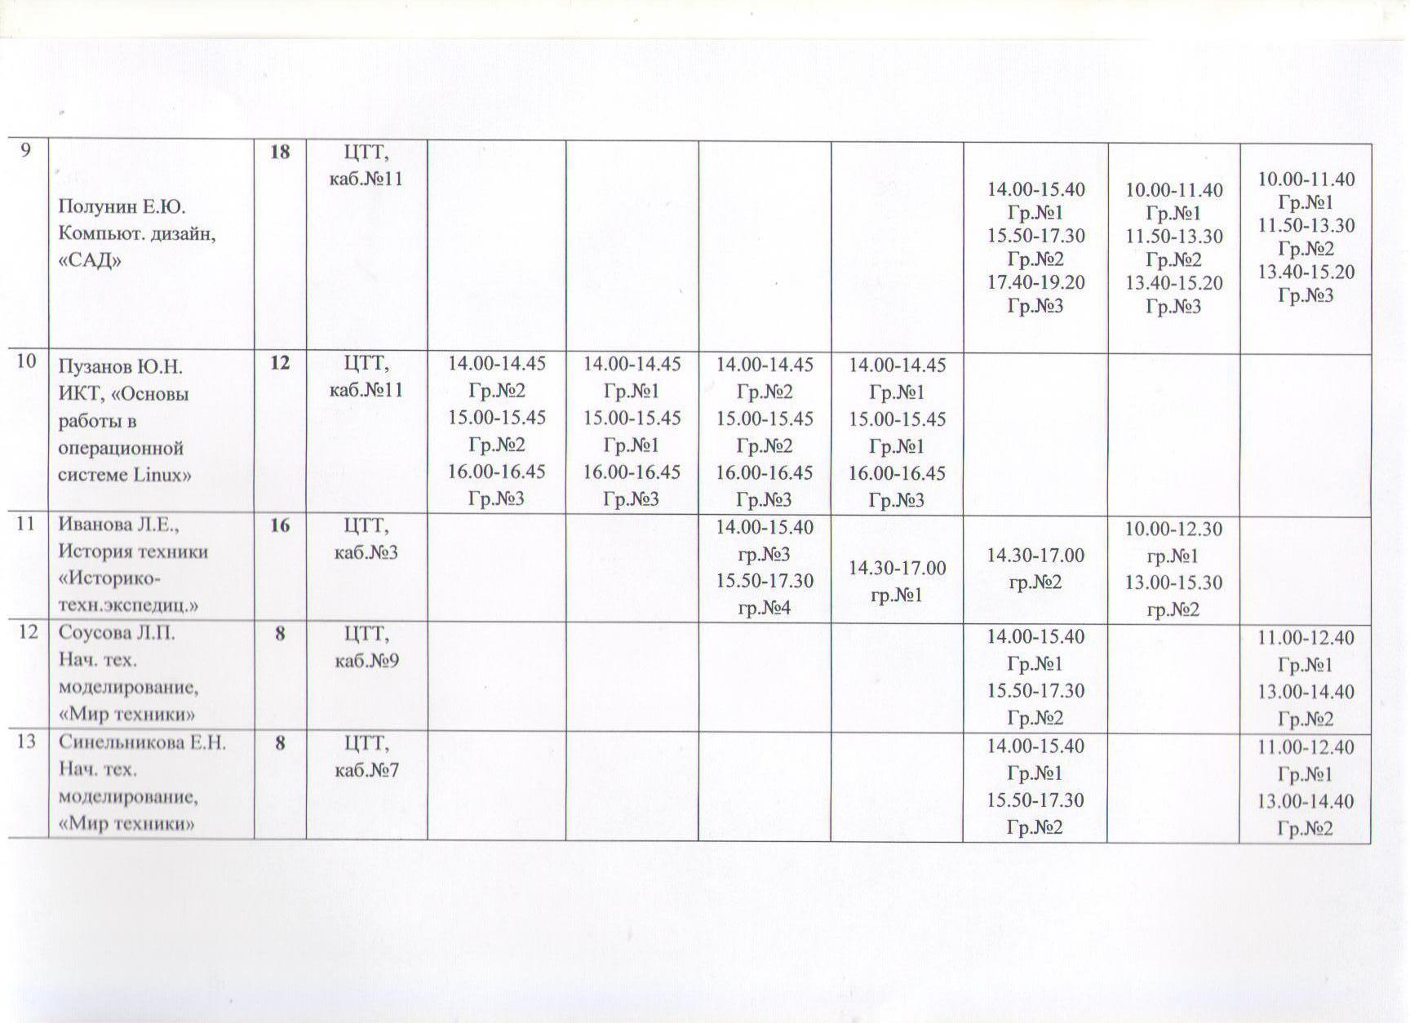
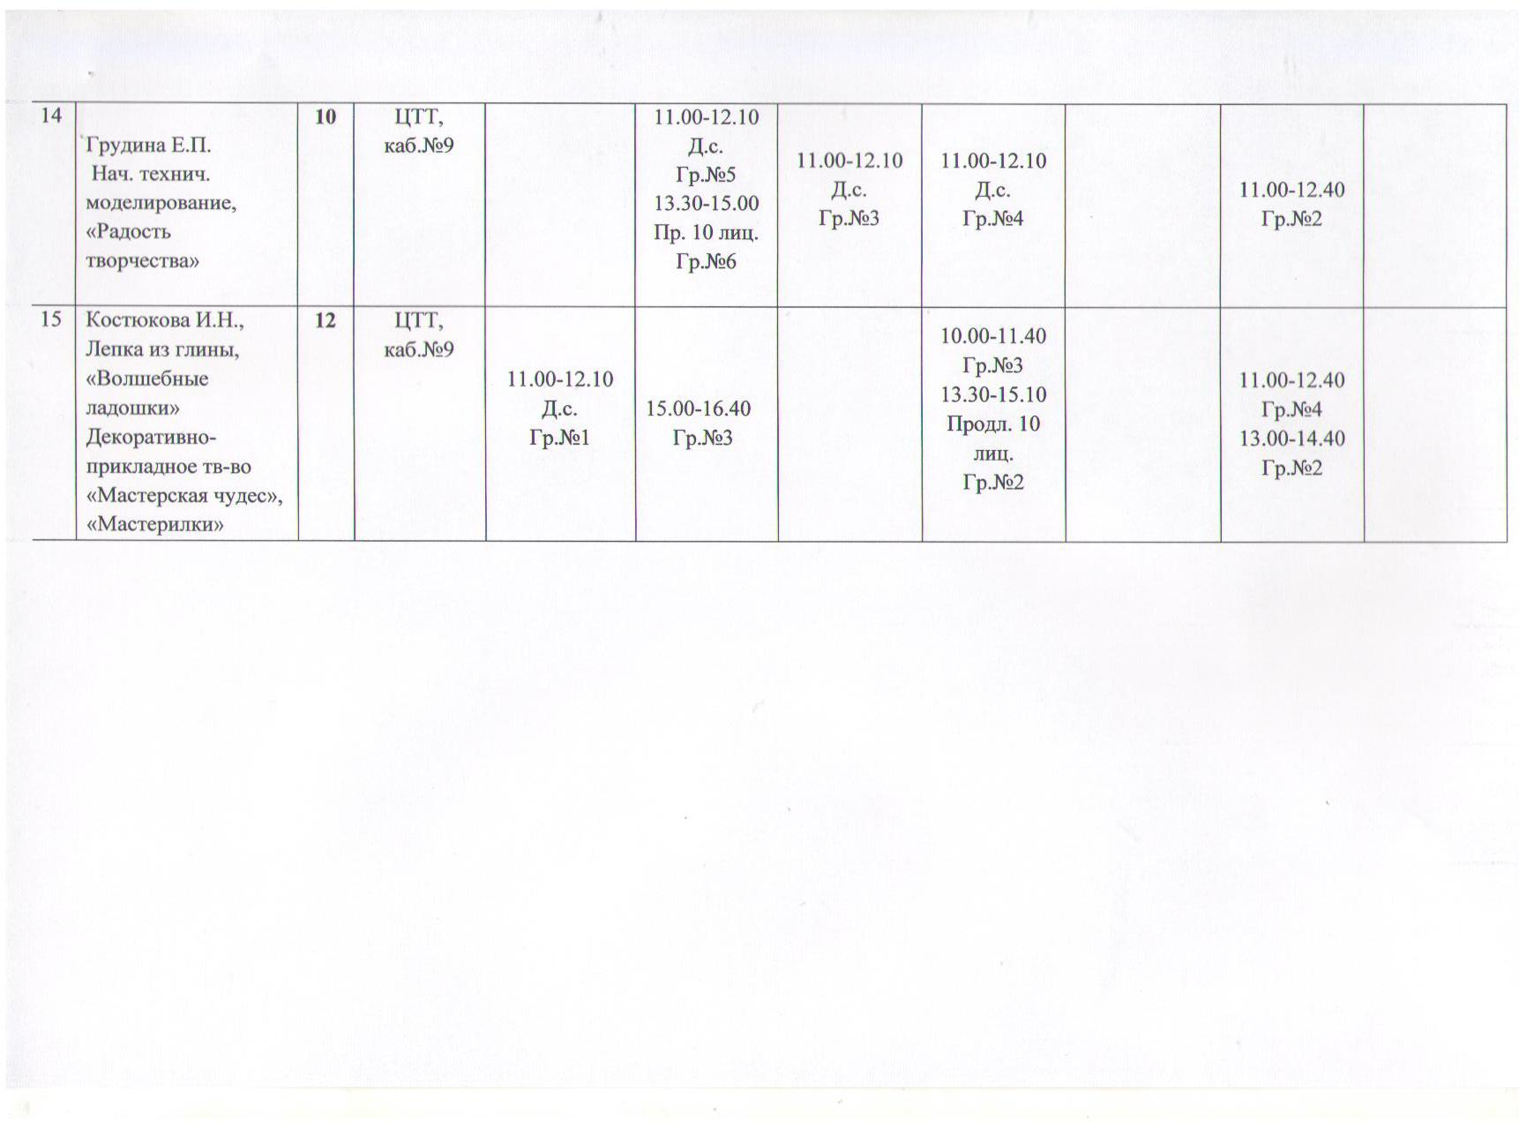

РАСПИСАНИЕ ЗАНЯТИЙ
ЦЕНТРА ТЕХНИЧЕСКОГО ТВОРЧЕСТВА
(объединения, работающие на базе ОУ г.Великие Луки)
НА 2016-2017 УЧ. ГОД
№ | Ф.и.о. педагога,  Объединение, наименование реализуемой программы | Уч.  наг | Место  занят. | понедельн | вторник | среда | четверг | пятница | суббота | воскр.
1. | Родионов А.А  Судомоделирование, «Морская коллекция» | 6 | СОШ №9, ул.Зверева, д.24/37, каб.№22 | 14.30-16.10  Гр.№1 | 14.30-16.10  Гр.№1 | 14.30-16.10  Гр.№1
2. | Логвинов В.П.  Автомоделирование,  «Автомоделирование» | 6 | Половская, д.3, мастерская |  | 13.00-15.30  Гр.№1 |  | 13.00-15.30  Гр.№1
3. | Цыганков А.В.  Картинг,  «Картинг» | 9 | Половская, д.3, мастерская | 17.30-20.00  Гр.№1 | 17.30-20.00  Гр.№1 | 17.30-20.00  Гр.№1
4. | Логвинов В.П.  Малогаб.техн. ,  «Конструирование малогабаритной техники» | 12 | Половская, д.3, мастерская |  | 15.00-17.30  Гр.№2 | 15.00-17.30  Гр.№3 | 16.00-18.30  Гр.№2 |  | 10.00-12.30  Гр.№3
5. | Кубиц Е.В.  Нач. техническое  моделирование,  «Волшебные ножницы» | 6 | МБОУ СОШ №17, ул.М.Кузьмина, д.20, каб.№11  . |  |  |  |  | 11.00-12.10  Гр.№1  12.50-14.30  Гр.№11  14.40-16.10  Гр.№10
6. | Кубиц Е.В.  Нач. техническое  моделирование,  «Волшебные ножницы» | 4 | МБОУ «Лицей №10», ул.Гастелло, д.8, каб.№17 |  | 12.15-13.35  Гр.№12  13.40-15.10  Гр.№2
7. | Кубиц Е.В.  Нач. техническое  моделирование  «Бумажная филигрань» | 4 | МБОУ СОШ №2, пл.Калинина, д.6а, каб.№14 |  |  |  | 14.00-15.30  Гр.№5  15.40-17.10  Гр.№6
8. | Бирюков Ю.А.  Худож.обработка древесины,  «Худож.обр.древес.» | 4 | МБОУ СОШ №2, пл.Калинина, д.6а, мастерская |  | 15.00-16.40  Гр.№1 |  | 15.00-16.40  Гр.№1
9. | Чеснокова Н.В.,  ИКТ,  «Компьютерная  азбука» | 6 | МБОУ СОШ №2, пл.Калинина, д.6а, каб.№13 |  |  | 11.50-13.00  Гр.№1 | 11.50-13.00  Гр.№1 | 11.50-13.00  Гр.№2
10. | Атанова А.В.,  ИКТ,  «Информационные технологии» | 4 | МАОУ «СОШ №12», ул. Дружбы, д. 23, корп.2  каб. №43 |  |  |  |  |  | 10.00-11.40  Гр.№1  12.00-13.40  Гр.№2
11. | Васильев О.В., БДД,  «Юные инспектора движения» | 8 | МАОУ «Лицей №11», пр. Гагарина, д.9 корп.2, каб.№65 |  | 13.40 –15.00  Гр.№1 | 14.20 – 15.40  Гр.№2 | 14.20 – 15.40  Гр.№1 | 14.20 – 15.40  Гр.№2
12. | Костюкова И.Н.  Декоративно-прикладное творчество,  «Мастерская чудес» | 2 | МАОУ «Лицей №11», пр. Гагарина, д.9 корп.2,  каб.№106 |  |  | 15.00-16.40  Гр.№4
13. | Грудина Е.П.  Нач. техническое моделирование, «Радость творчества» | 4 | МБОУ СОШ №1, пл. Юбилейная, д.2 | 15.00-16.40  Гр.№1  16.50-18.30  Гр.№2
14. | Гороненкова С.В., БДД, «Школа светофорных наук» | 4 | МАОУ «Педагогич. лицей», пр.Октябрьский, д.50, каб.№11 |  |  | 14.00-15.40  Гр.№1 |  |  | 14.00-15.40  Гр.№1
15. | Замятина Е.О.  Декоративно-прикладное творчество,  «Секреты мастеров» | 4 | МАОУ «Педагогич. лицей», пр.Октябрьский, д.50, 7ааб.№11 | 13.45-15.25  Гр.№1 | 13.00-14.40  Гр.№2
16. | Котова О.Ф.  БДД, «Школа светофорных наук» | 4 | МАОУ «Педагогич. лицей», пр.Октябрьский, д.50, 7ааб.№11 |  |  |  | 14.00-15.40  Гр.№1 |  | 10.00-11.40  Гр.№1
17. | Бирицкая И.В.  БДД, «Школа светофорных наук» | 4 | МБОУ СОШ №1 пл. Юбилейная, д.2,  Каб. № |  | 13.40-15.20  Гр.№1 | 13.40-15.20  Гр.№2
18. | Иванова К.В., История техники,  «Историко-техническая экспедиция» | 6 | МБОУ Гимназия,  ул.Пионерская, д.4, каб.№21 |  | 15.00-17.30  Гр.№1 |  | 15.00-17.30  Гр.№1
19. | Филинов А.Н.  ИКТ, «Информационные технологии» | 4 | МБОУ Гимназия, ул.Пионерская, д.4, каб.№21 | 15.00-16.40  Гр.№1 |  |  |  | 15.00-16.40  Гр.№1
20. | Жагоров Н.Д.  Художественная обработка древесины, «Живое дерево» | 4 | МАОУ «Кадетская школа», ул. Клевцова д.2. стр.1, мастерская |  |  |  |  |  | 12.00-13.40  Гр.№1  13.50-15.30  Гр.№2
21. | Голованова Е.В.  НТМ  «Волшебные ножницы» | 2 | МБОУ СОШ №1, пл. Юбилейная, д.2 |  |  |  | 13.30-15.10  Гр.№1
22. | Егорова С.В.  Пожарная безопасность,  «Юный пожарный» | 2 | МБОУ СОШ№13,  Ул.Дружбы, д.33/20 |  |  |  |  | 14.00-15.40  Гр.№1

